**TRƯỜNG ĐẠI HỌC PHENIKAA**

**KHOA HỌC CƠ BẢN**



**XÂY DỰNG ỨNG DỤNG WEB**

**ĐỀ TÀI : Xây dựng web tìm kiếm việc làm**

**Nhóm 13**

**Thành viên:**

Trần Linh Nhi MSV: 20010811

Nguyễn Nam Khánh MSV: 20010869

Bùi Đức Tuấn Anh MSV: 20010838

**HÀ NỘI, THÁNG 11/2022**

**BẢNG PHÂN CÔNG NHIỆM VỤ THÀNH VIÊN**

|  |  |
| --- | --- |
| **Thành viên** | **Nhiệm vụ** |
| **Nguyễn Nam Khánh** | **Xây dựng index,database, trang thông tin và quản lý của Công ty,Viết báo cáo.** |
| **Trần Linh Nhi** | **Xây dựng trang admin ( theo dõi và quản lý bài đăng). Viết báo cáo.** |
| **Bùi Đức Tuấn Anh** | **Xây dựng trang thông tin và quản lý của người dùng. Viết báo cáo.** |

**MỤC LỤC**

**CHƯƠNG I: Giới thiệu về đề tài…………………………………………2**

**1.Mô tả bài toán……………………………………………………………2**

**2.Đối tượng…………………………………………………………………2**

**3.Mục tiêu hệ thống………………………………………………………..3**

**4.Công nghệ sử dụng………………………………………………………3**

**CHƯƠNG II: Tổng quan về hệ thống……………………………………4**

**I.Phân tích yêu cầu…………………………………………………………4**

**II. Phân loại và chức năng…………………………………………………6**

**III. Phân tích thiết kế hệ thống với UML…………………………………7**

**CHƯƠNG III: Phân tích chương trình…….…………………………….20**

**1.Danh sách thực thể……………………………...……………………….20**

**2.Mô hình hóa thực thể dữ liệu……………………………………………24**

**CHƯƠNG IV: Thiết kế mô hình hệ thống………………………………..25**

**CHƯƠNG 1.Giới thiệu về đề tài**

**1.Mô tả bài toán**

Trong cuộc sống hiện nay chúng ta luôn muốn tìm kiếm được công việc phù hợp với bản thân, nhưng không phải lúc nào chúng ta cũng có thể tìm kiếm được công việc phù hợp với bản thân 1 cách dễ dàng. Do đó bọn em đã có ý tưởng tạo trang web “Tìm kiếm việc làm” nhằm cung cấp ứng dụng tìm kiếm việc làm cho người tìm việc để tìm kiếm việc làm 1 cách dễ dàng và thuận tiện nhất. Qua đó cũng giúp các nhà tuyển dụng có thể tìm được những ứng viên phù hợp với yêu cầu của chính họ đưa ra.

Thông qua trang web có thể kết nối giữa nhà tuyển dụng cũng như người tìm kiếm việc làm 1 cách thuận lợi và nhanh chóng nhất. Người tìm kiếm có thể dùng mọi nền tảng để tìm kiếm vị trí tuyển dụng hiện tại. Người tìm kiếm việc làm có thể đăng kí và cập nhật các thông tin của họ như bộ kỹ năng và kinh nghiệm… để có thể ứng tuyển sẵn vào các vị trí mà họ mong muốn. Nhà tuyển dụng cũng có thể đăng kí và đăng tải các vị trí mà họ cần tuyển dụng cũng như các yêu cầu của họ đưa ra. Họ có thể xem được các đơn xin việc mà các ứng viên gửi cho họ từ đó có cách sàng lọc để chọn những ứng viên phù hợp nhất.

Với “Tìm kiếm việc làm” quy trình tuyển dụng được đẩy nhanh ở mọi khâu từ đăng tuyển, nhận hồ sơ ứng viên, phỏng vấn. Chi phí tìm kiếm / đăng tuyển sẽ ít hơn rất nhiều so với cách quảng cáo truyền thống. “Tìm kiếm việc làm” là một phương tiện hữu hiệu để nhà tuyển dụng vạch ra vị trí việc làm, trách nhiệm và trình độ chuyên môn để thu hút người tìm việc. Sử dụng cổng thông tin người tìm việc có thể tìm kiếm rộng rãi việc làm trong các công ty, tổ chức và khu vực mà họ có thể chưa học. Ngoài ra, ứng viên / nhà tuyển dụng có thể viết đánh giá về một tổ chức, điều này có thể giúp họ thay đổi cách thực hiện công việc.

**2.Đối tượng**

-Đối với các ứng viên:việc tìm một công việc phù hợp với khả năng của mình và những yêu cầu làm việc trong môi trường làm việc đúng ý mình mà không cần bỏ nhiều thời gian.

-Đối với công ty,doanh nghiệp:việc tìm ra ứng viên phù hợp với trình độ chuyên môn phù hợp với vị trí việc làm cũng rất quan trọng

**3.Mục tiêu hệ thống**

Người truy cập trang web ( các ứng viên ) có thể sử dụng chức năng tìm kiếm theo địa điểm làm việc và theo kinh nghiệm, yêu cầu về công việc để có thể tìm ra công ty, doanh nghiệp phù hợp có thể ứng tuyên.Website cūng có khả năng tiếp nhận, cập nhật thông tin tuyển dụng của các công ty, doanh nghiệp một cách thường xuyên, chính xác.

**CHƯƠNG 2.TỔNG QUAN VỀ HỆ THỐNG**

**I.Phân tích yêu cầu**

Xây dựng 1 website chứa các thông tin về các công ty, doanh nghiệp có nhu cầu tuyển dụng nhân viên. Các ứng viên có thể lên website để tìm kiếm và chọn lựa công việc được đăng tải lên website bởi các công ty, doanh nghiệp có nhu cầu tuyển dụng. Việc xây dựng cần đáp ứng các yêu cầu:

**1.Người ứng tuyển**

Mô tả: Bất kỳ ai đang có nhu cầu tìm kiếm việc làm, ít có thời gian đọc các tin tuyển dụng trên báo, muốn tìm được việc làm nhanh chóng, tiện lợi.

- Quyền và trách nhiệm:

+Có thể tham khảo, tìm kiếm các thông tin ngành nghề thông qua website của hệ thống. Xem thông tin cũng như nộp CV với công việc của các công ty.

+Phải đăng kí các thông tin cá nhân vào hô sơ ứng tuyển: họ tên, ngày sinh, số điện thoại, email, địa chỉ, trình độ, chuyên môn...đáp ứng đủ điều kiện cho 1 hồ sơ ứng tuyển.

+Có thể theo dõi các việc làm đã ứng tuyển để nhận được phản hồi của nhà tuyên dụng kịp thời.

**2.Nhà tuyển dụng**

- Mô tả: Các công ty, doanh nghiệp có nhu cầu tuyển dụng nhưng không muốn đăng lên báo hoặc sừ dụng dịch vụ, chi phí cao và không hiệu quả.

-Quyền và trách nhiệm:

+Có thể đăng tin tuyển dụng trên website.

+ Phai cung cấp đầy đủ thông tin về công ty,công việc và các thông tin liên lạc rõ ràng, uy tín, xác thực.

+Đăng tin tuyển dụng phải cung cấp đầy đủ thông tin của một công việc: vị trí, mức lương, yêu cầu, số lượng, mô tả sơ qua về công việc...

+Có thể xem danh sách hô sơ của các ứng viên đã ứng tuyển, chọn ra các ứng viên phù hợp để phản hồi.

**3.Admin**

- Mô tả: Người quán lý website

-Quyền và trách nhiệm:

+Xét duyệt xác nhận tính xác thực thông tin trong hồ sơ của người ứng tuyển.

+Xét duyệt bài đăng tuyển dụng của các công ty .

+Cập nhật các tin tức, ngành nghề mới nhất lên hệ thống website.

**4.Yêu cầu chức năng**

**a.Quản lý danh mục:**

->Công ty đang hoạt động: Bao gồm tên công ty, tên tài khoản,…

->Đơn xin việc: Bao gồm tên ứng viên, bằng cấp,…

->Việc làm đang hoạt động: Bao gồm tên công việc, tên công ty,...

**b.Quản lý tuyển dụng:**

+Cập nhật hồ sơ tuyển dụng: cập nhật thông tin tuyển dụng của các công ty

+Cập nhật yêu cầu tuyển dụng:

**c.Quản lý ứng viên:**

+ Tạo hồ sơ ứng viên: Dùng các thông tin của ứng viên để tạo ra 1 bản sao lưu trên hệ thống nhằm mục đích tìm kiếm thông tin dễ dàng

+ Cập nhật các thông tin: Cập nhật các thông tin của ứng viên( kinh nghiệm tích lũy thêm, các kỹ năng tích lũy khi đi làm, các chứng chỉ khi học thêm)

+ Phản hồi từ nhà tuyển dụng: Phản hồi lại các thông tin nhà tuyển dụng đưa ra ( các ứng viên có vị trí thích hợp nhất của nhà tuyển dụng yêu cầu)

**5. Quản lý bài đăng:**

+ Có thể xóa các bài đăng không hợp lệ

**II. Phân loại và chức năng**

Gồm có:

1. Người quản trị - Admin
2. Ứng viên
3. Nhà tuyển dụng

* ***Người quản trị:***
* Đăng nhập website.
* Xem xoá các công ty.
* Xem xóa bài đăng tuyển dụng
* Tải hồ sơ cá nhân
* Ủy quyền cho công ty
* ***Người Ứng tuyển*** 
  + Đăng nhập website.
  + Tìm kiếm và ứng tuyển vào việc làm
  + Đổi mật khẩu
  + Thay đổi thông tin cá nhân
  + Liên lạc với công ty đã ứng tuyển
* ***Nhà tuyển dụng:***
  + Đăng nhập website.
  + Đăng bài tuyển dụng.
  + Quản lý hồ sơ cá nhân.
  + Đổi mật khẩu và hủy tài khoản.
  + Liên lạc với ứng viên đã ứng tuyển.

**III. Phân tích thiết kế hệ thống với UML**

**1. Biểu đồ Usecase**

**a. Use Case tổng quan**

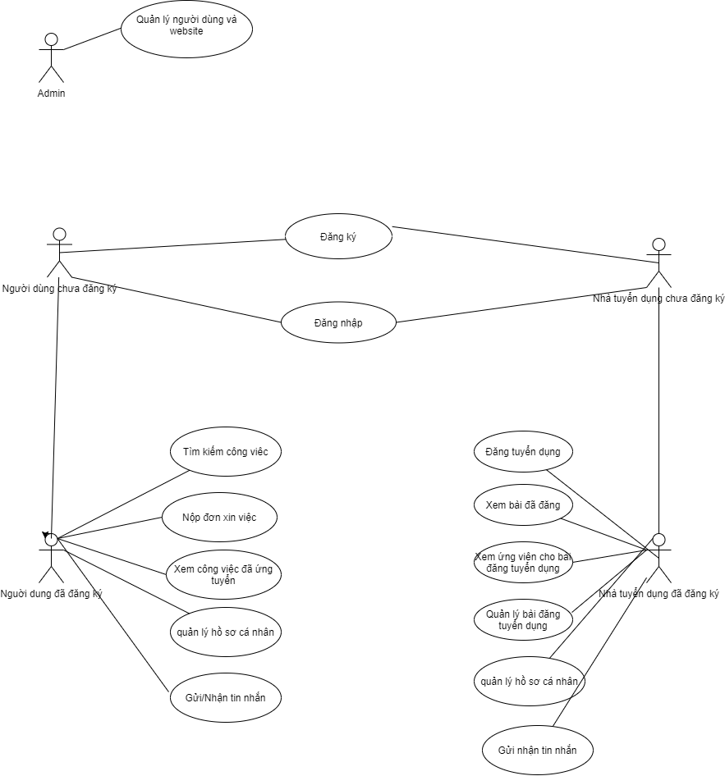

**b. Đặc tả Use Case**

**Admin:** Quản lý người dùng và nhà tuyển dụng

Quản lý thống kê của trang web

* Quản lý các bài đăng đang hoạt động
* Quản lý đơn xin việc của ứng viên
* Quản lý các công ty đã đăng kí.
* Xét duyệt các công ty
* Xóa các công ty
* Xóa các bài viết đã đăng

***UC - Đăng Ký(UV và NTD)***

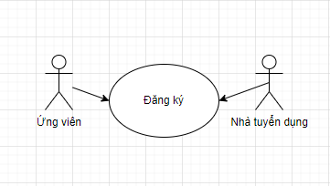

|  |  |
| --- | --- |
| Use Case ID | UC2 |
| Tên Usecase | Đăng ký |
| Tác nhân | Người tìm kiếm công việc , công ty |
| Mô tả | Người dùng bấm vào chức năng đăng ký trên trang  Nhập các dữ liệu được yêu cầu  Hoàn tất đăng ký |

***UC - Đăng nhập (UV và NTD)***

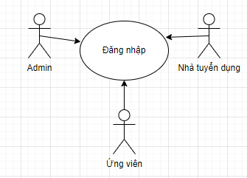

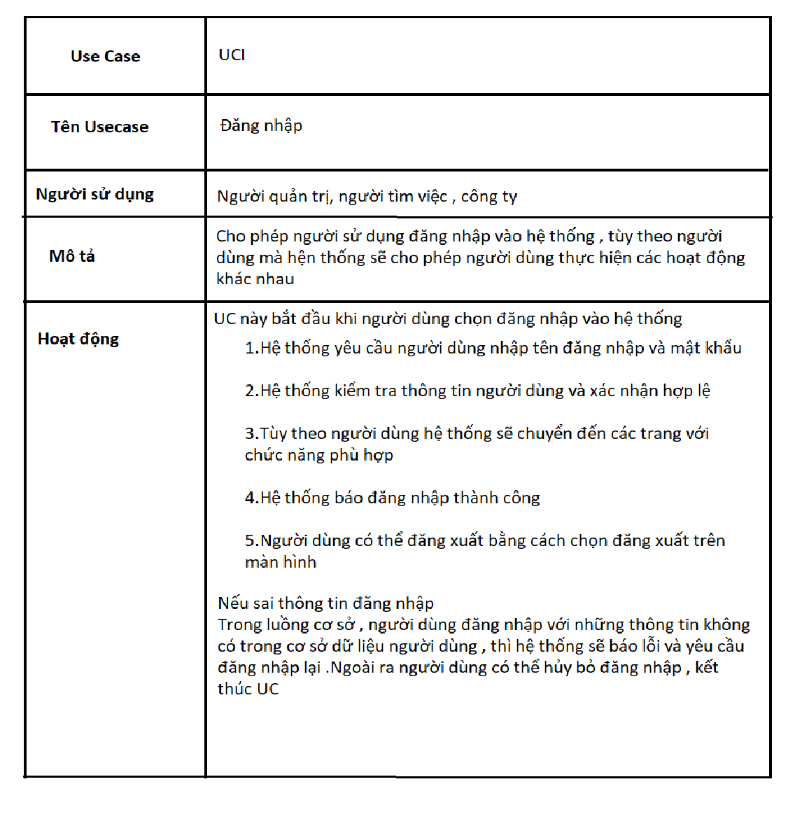

* Mô tả: Người dùng nhập email và mật khẩu.
* Hệ thống kiểm chứng thông tin đăng nhập, nếu trùng khớp với dữ liệu đã lưu thì cho phép người dùng đăng nhập vào hệ thống.

***UC - Tìm kiếm công việc (UV)***

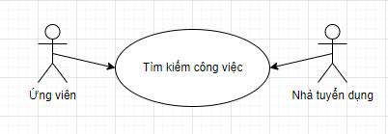

|  |  |
| --- | --- |
| Use Case ID | UC3 |
| Tên Usecase | Tìm kiếm công việc |
| Tác nhân | Người tìm công việc, Nhà tuyển dụng |
| Mô tả | Người quản trị quản lý các công việc đã được đăng lên trang  Người tìm công việc có thể tìm kiếm các công việc đã được các công ty đăng lên để tuyển nhân sự. |

***UC - Nộp đơn xin việc (UV)***

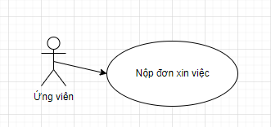

|  |  |
| --- | --- |
| Use Case ID | UC4 |
| Tên Usecase | Nộp đơn xin việc |
| Tác nhân | Người tìm công việc |
| Mô tả | Sau khi tìm được công việc muốn ứng tuyển, người dùng có thể nộp hồ sơ ứng tuyển lên hệ thống , chờ nhà tuyển dụng xét tuyển |

***UC – Xem công việc đã ứng tuyển (UV)***

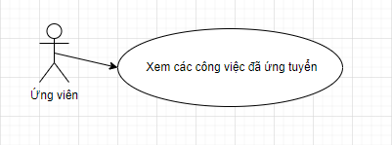

|  |  |
| --- | --- |
| Use Case ID | UC5 |
| Tên Usecase | Xem công việc đã ứng tuyển |
| Tác nhân | Người tìm công việc |
| Mô tả | Người dùng có thể xem lại các công việc mà mình đã gửi hồ sơ ứng tuyển , nếu xét tuyển thành công có thể trao đổi trực tiếp với công ty tuyển. |

***UC - Gửi nhận tin nhắn (UV và NTD)***

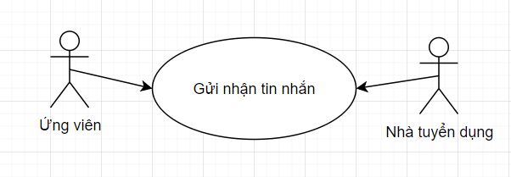

|  |  |
| --- | --- |
| Use Case ID | UC6 |
| Tên Usecase | Nhắn tin |
| Tác nhân | Người tìm công việc, công ty |
| Mô tả | Người dùng có thể trao đổi với nhà tuyển dụng qua chức năng nhắn email và ngược lại. |

Mô tả: Người dùng có thể trao đổi với nhà tuyển dụng qua chức năng nhắn email và ngược lại.

***UC - Đăng tuyển dụng (NTD)***

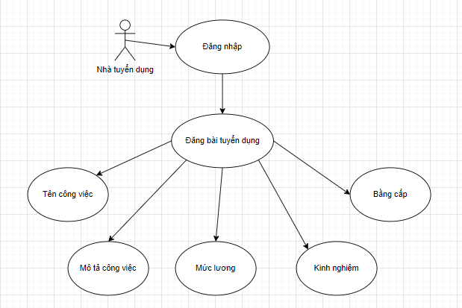

|  |  |
| --- | --- |
| Use Case ID | UC7 |
| Tên Usecase | Đăng bài tuyển dụng |
| Tác nhân | Công ty |
| Mô tả | Sau khi đăng nhập vào hệ thống nhà tuyển dụng có thể đăng các công việc cần tuyển nhận sự của công ty mình |

***UC – Quản lý bài đăng (NTD)***

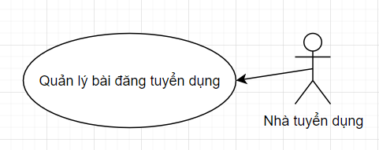

|  |  |
| --- | --- |
| Use Case ID | UC8 |
| Tên Usecase | Quản lý bài đăng |
| Tác nhân | Công ty |
| Mô tả | Nhà tuyển dụng có thể xem trạng thái các bài viết đã đăng |

***UC – Xem ứng viên cho bài đăng tuyển dụng (NTD)***

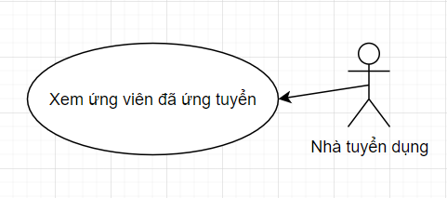

|  |  |
| --- | --- |
| Use Case ID | UC9 |
| Tên Usecase | Xem ứng viên cho bài đăng tuyển dụng |
| Tác nhân | Công ty |
| Mô tả | Xem các ứng viên đã nộp hồ sơ ứng tuyển |

***UC - Quản lý hồ sơ cá nhân (UV và NTD)***

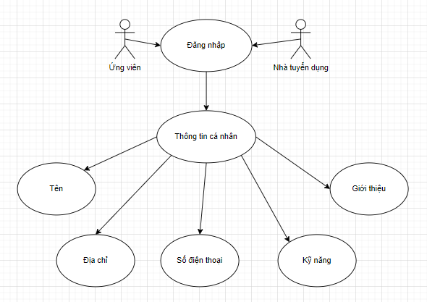

|  |  |
| --- | --- |
| Use Case ID | UC10 |
| Tên Usecase | Quản lý hồ sơ cá nhân |
| Tác nhân | Người tìm công việc, công ty |
| Mô tả | Có thể quản lý các thông tin cá nhân đã cập nhật và sửa thêm xóa các nội dung trong nội dung đã đăng tải. |

**2. Biểu đồ tuần tự - Sequence Diagram**

**Đăng nhập:**

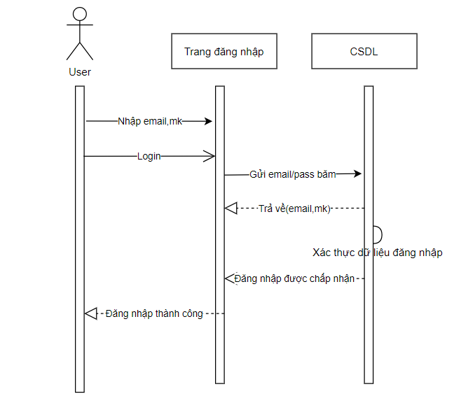

**Tìm kiếm:**

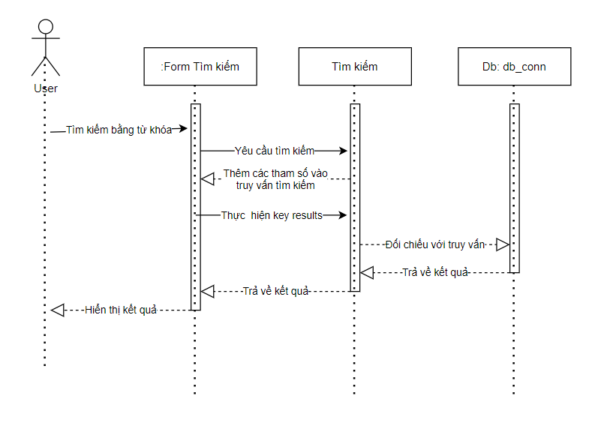

**Ứng tuyển:**

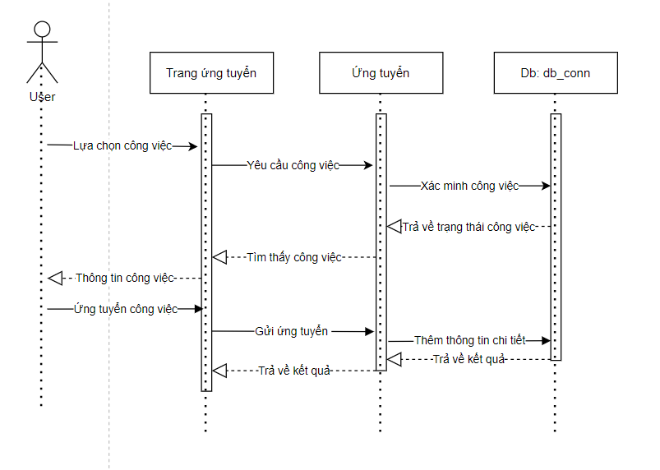

**Đăng bài:**

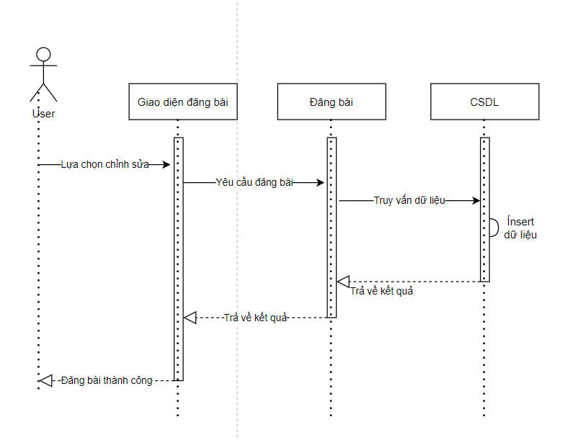

**3. Mô hình quy trình nghiệp vụ**

**a.Tìm kiếm công việc**

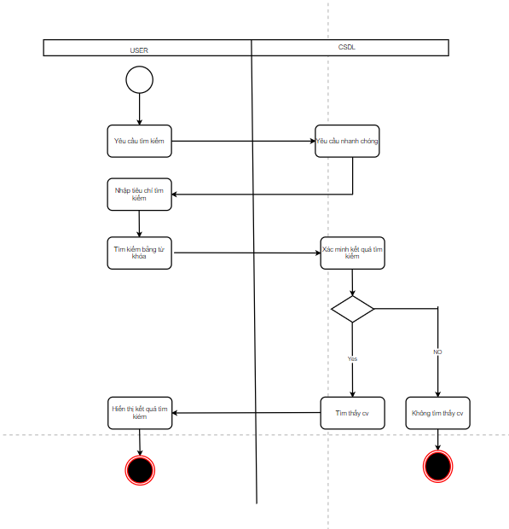

**b.Ứng tuyển công việc**

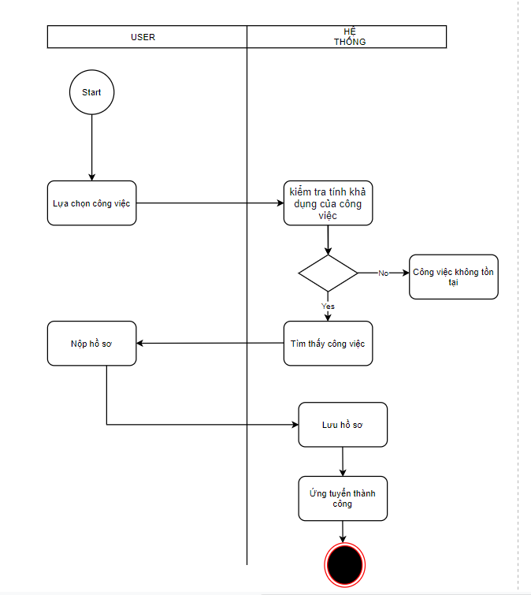

**Đăng công việc**

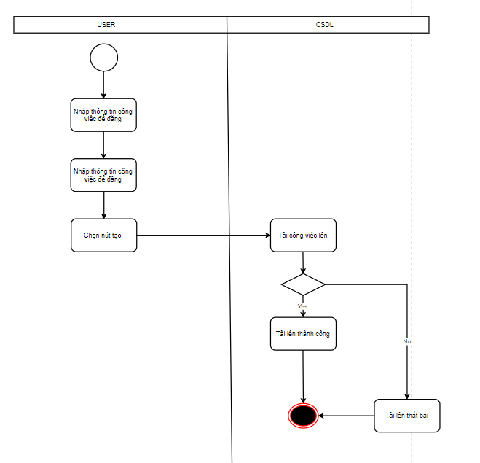

**Chương 3 – Mô hình cơ sở dữ liệu**

**1.Danh sách các thực thể**

**1.1.Admin**

|  |  |  |
| --- | --- | --- |
| **Name** | **Type** | **Description** |
| Id_admin | Int(11) | Mã admin |
| username | Varchar(255) | Tên đăng nhập admin |
| password | Varchar(255) | Mật khẩu admin |

**1.2.Bảng ứng tuyển**

|  |  |  |
| --- | --- | --- |
| **Name** | **Type** | **Description** |
| Id_apply | Int(11) | Mã ứng tuyển |
| Id_jobpost | Int(11) | Mã bài đăng |
| Id_company | Int(11) | Mã công ty |
| Id_user | Int(11) | Mã người dùng |
| status | int | Trạng thái |

**1.3.Bảng thành phố**

|  |  |  |
| --- | --- | --- |
| **Name** | **Type** | **Description** |
| id | int | Mã thành phố |
| name | Varchar(50) | Tên thành phố |
| State_id | Int(11) | Mã khu vực |

**1.4.Bảng công ty**

|  |  |  |  |  |  |  |
| --- | --- | --- | --- | --- | --- | --- |
| **Name** | | | **Type** | | **Description** | |
| Id_company | | | Int(11) | | Mã công ty | |
| Name | | | Varchar(255) | | Tên người tạo | |
| Companyname | | | Varchar(255) | | Tên công ty | |
| Country | | | Varchar(255) | | Quốc gia | |
| City | | | Varchar(255) | | Thành phố | |
| Website | | | Varchar(255) | | Trang web công ty | |
| Email | | | Varchar(255) | |  | |
| password | | | Varchar(255) | | Mật khẩu | |
| Aboutme | | Varchar(255) | | Thông tin về cty | | |
| Logo | Varchar(255) | | | | | Logo công ty |
| createAt | timestamp | | | | | Thời gian tạo công ty |
| active | Int(11) | | | | | Trạng thái |

**1.5.Bài đăng**

|  |  |  |
| --- | --- | --- |
| **Name** | **Type** | **Description** |
| Id_jobpost | Int(11) | Mã bài đăng |
| Id_company | Int(11) | Mã công ty |
| jobtitle | Varchar(255) | Tiêu đề bài đăng |
| Description | mediumtext | Mô tả |
| minimumsalary | Varchar(255) | Lương tối thiểu |
| maximumsalary | Varchar(255) | Lương tối đa |
| Experience | Varchar(255) | Kinh nghiệm |
| Qualification | Varchar(255) | Trình độ chuyên môn |
| Createdat | timestamp | Được tạo vào |

**1.6.Users(ứng viên)**

|  |  |  |
| --- | --- | --- |
| Name | Type | **Description** |
| Id_user | Int(11) | Mã user |
| firstname | Varchar(255) |  |
| Lastname | Varchar(255) |  |
| email | Varchar(255) |  |
| password | Varchar(255) |  |
| address | Text | Địa chỉ |
| city | Varchar(255) | Thành phố |
| contactno | Varchar(255) | Số điện thoại liên hệ |
| qualification | Varchar(255) | Trình độ chuyên môn |
| passingyear | Varchar(255) | Năm tốt nghiệp |
| age | Varchar(255) | Tuổi |
| designation | Varchar(255) |  |
| resume | Varchar(255) | Sơ yếu lý lịch |
| active | int |  |
| aboutme | Text |  |
| skills | Text | Kỹ năng cá nhân |

**1.7.Mailbox**

|  |  |  |
| --- | --- | --- |
| Name | Types | **Description** |
| Id_mailbox | Int(11) | Mã hộp thư |
| Id_fromuser | Int(11) | Thư được gửi từ user có mã nào |
| Id_touser | Int(11) | Thư được gửi tới user có mã nào |
| Subject | Varchar(255) | Chủ đề thư |
| Message | Text | Lời nhắn |
| createdAt | timestamp | Thời gian nhắn |

**1.8.Reply_mailbox**

|  |  |  |
| --- | --- | --- |
| Name | Types | **Description** |
| Id_reply | Int(11) | Mã trả lời |
| Id_mailbox | Int(11) | Mã hộp thư |
| Id_user | Int(11) | Mã user trả lời |
| usertype | Varchar(255) | Loại người dùng(ứng viên,công ty) |
| Message | Text | Lời nhắn |
| createdAt | timestamp | Được nhắn vào |

**2**. **Mô hình hóa thực thể dữ liệu**

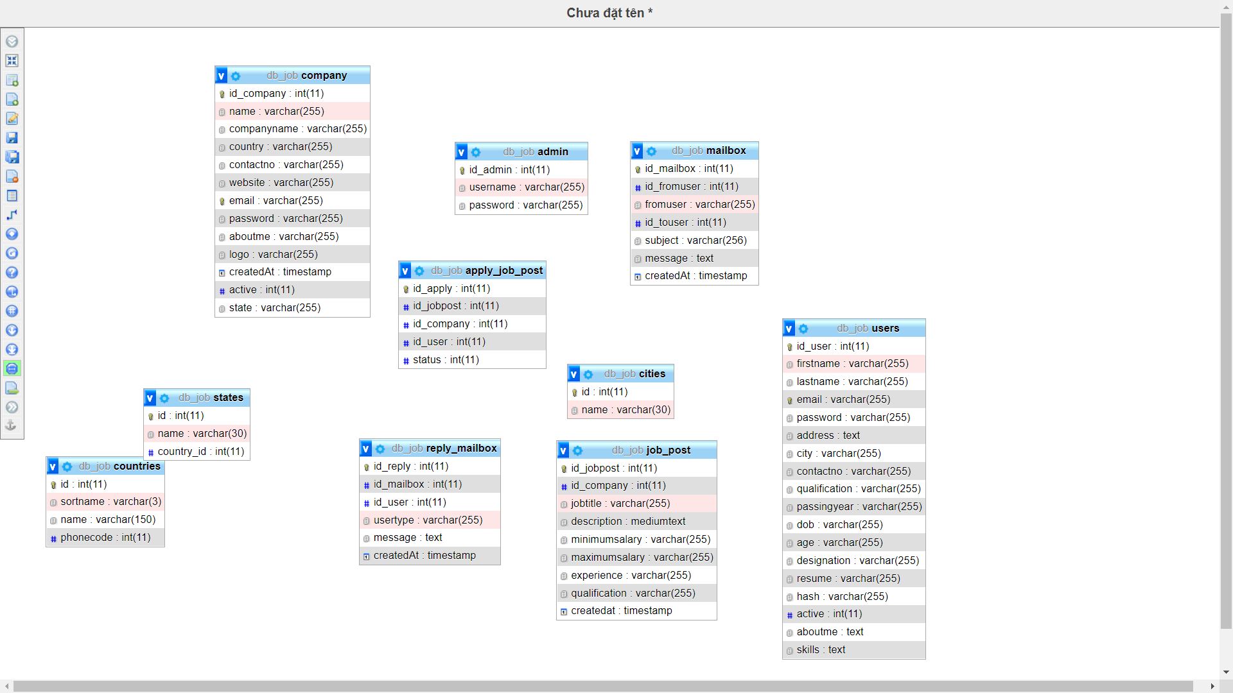

**CHƯƠNG IV: THIẾT KẾ MÔ HÌNH HỆ THỐNG**

**1.Công nghệ sử dụng**

- Ngôn ngữ lập trình:php

- CSDL:xampp

**2.Giao diện hệ thống**

**1.Trang chủ**

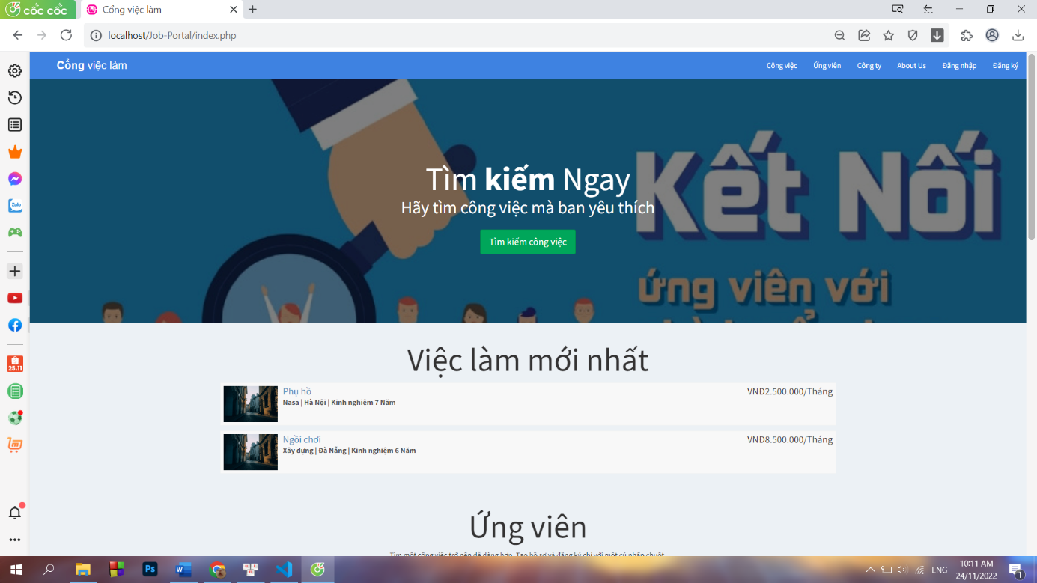

**2.Hồ sơ người dùng**

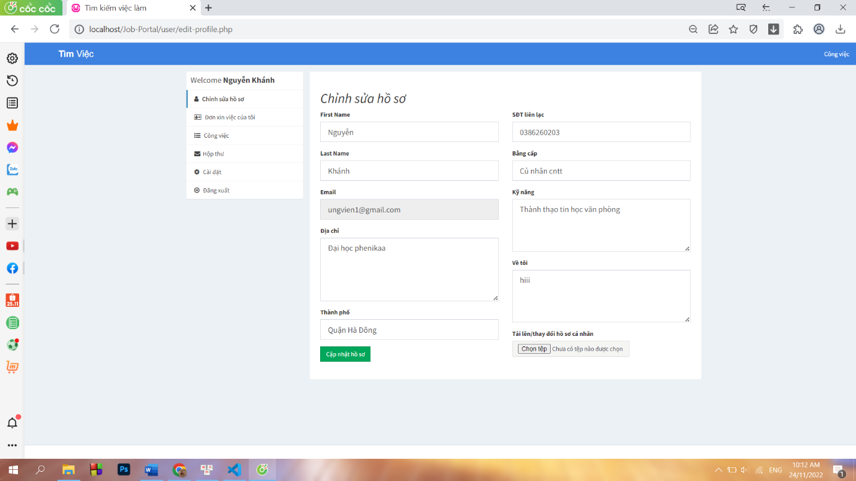

**3.Giao diện hiển thị các đơn xin việc**

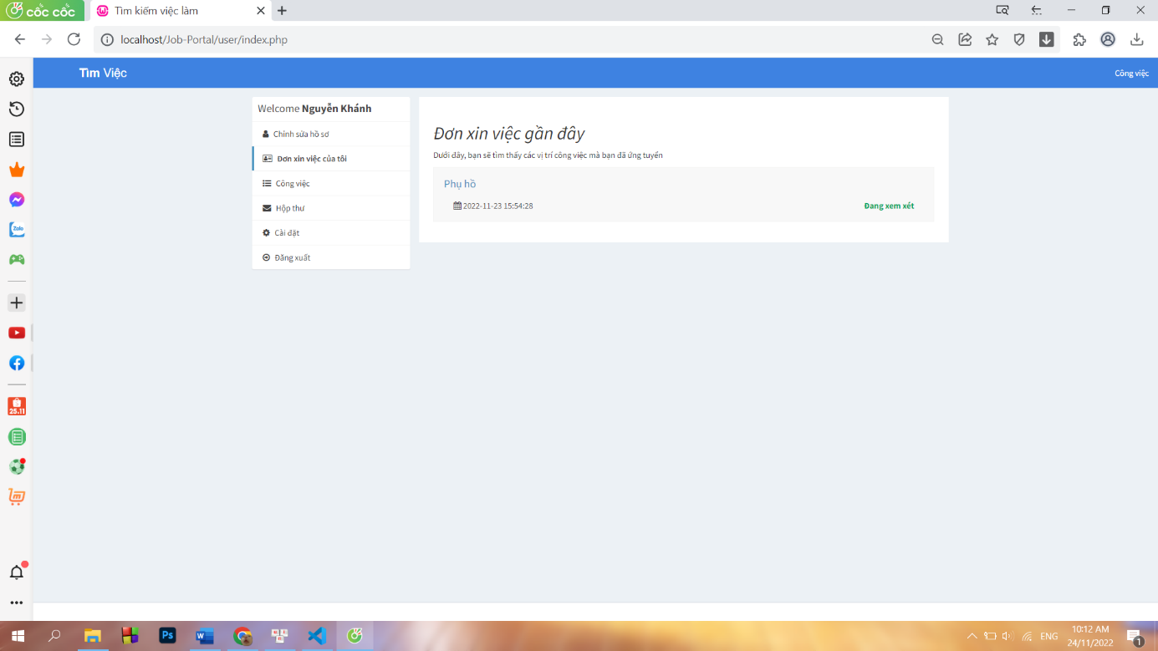

**4.Giao diện quản lý của công ty tuyển dụng**

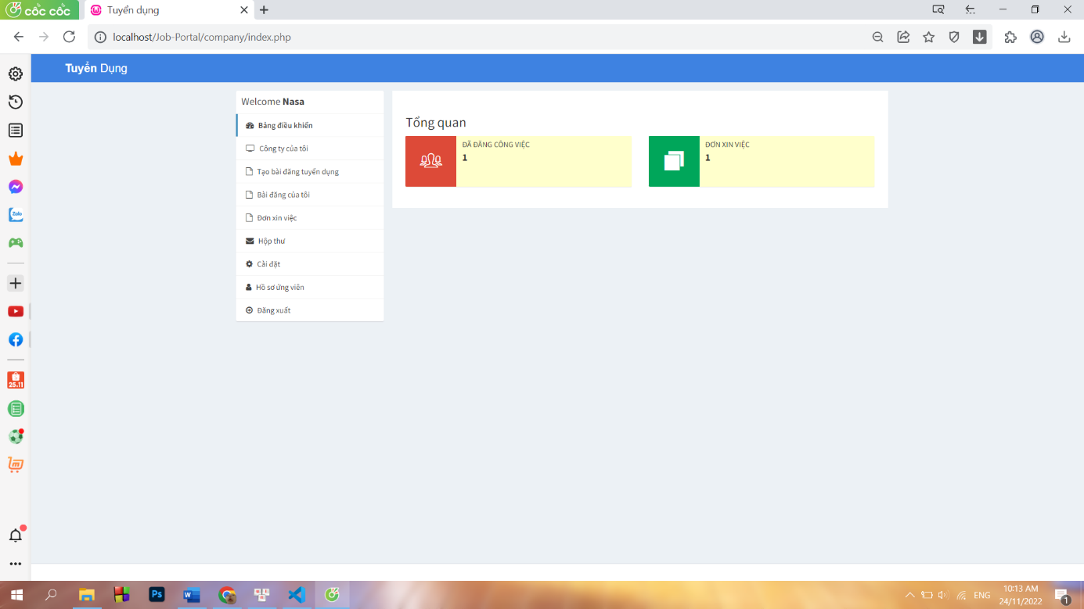

**5.Chức năng tạo bài đăng tuyển dụng**

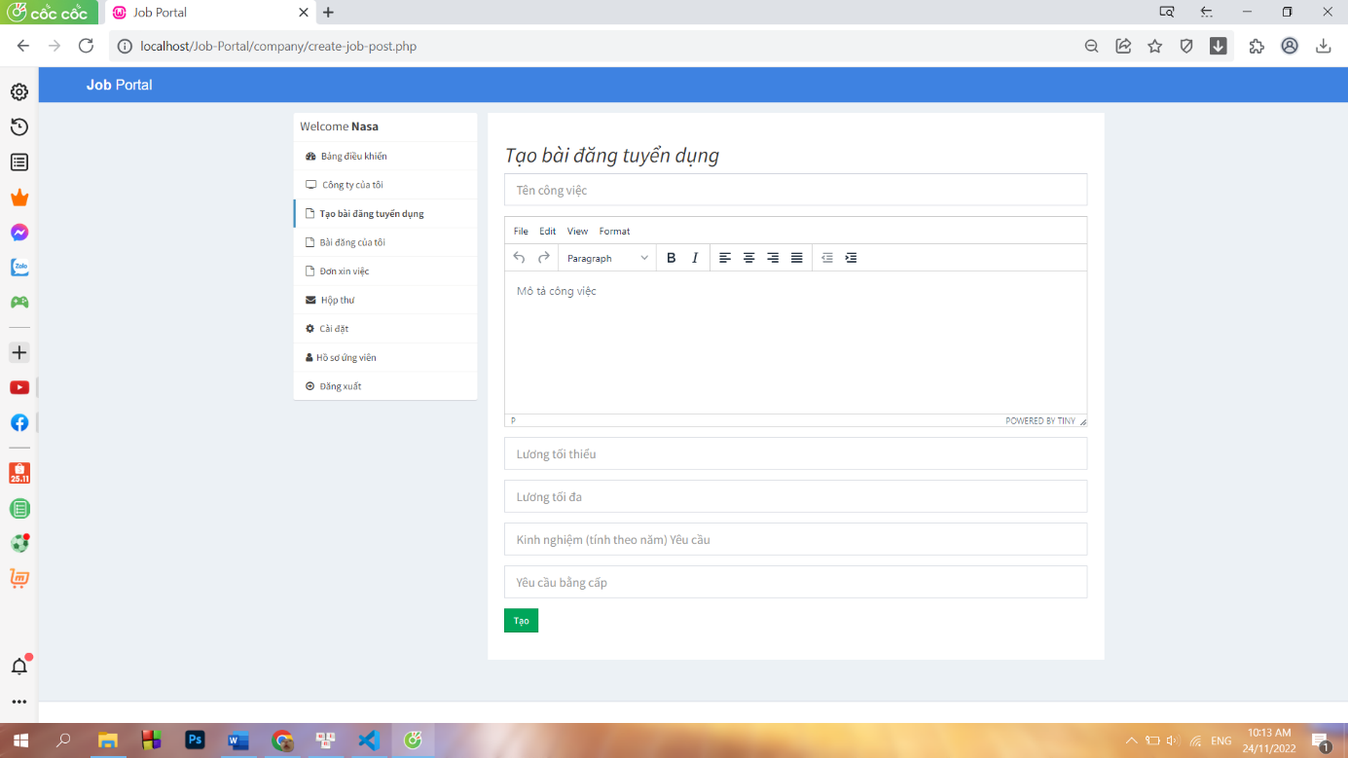

**6. Quản lý các đơn xin việc đã nhận được**

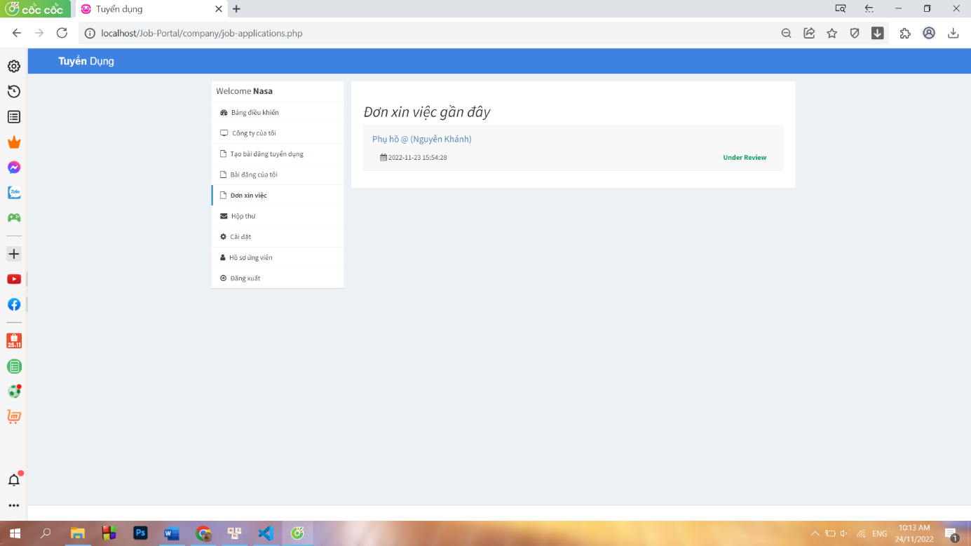

**7.Mail trao đổi giữa người ứng tuyển và công ty**

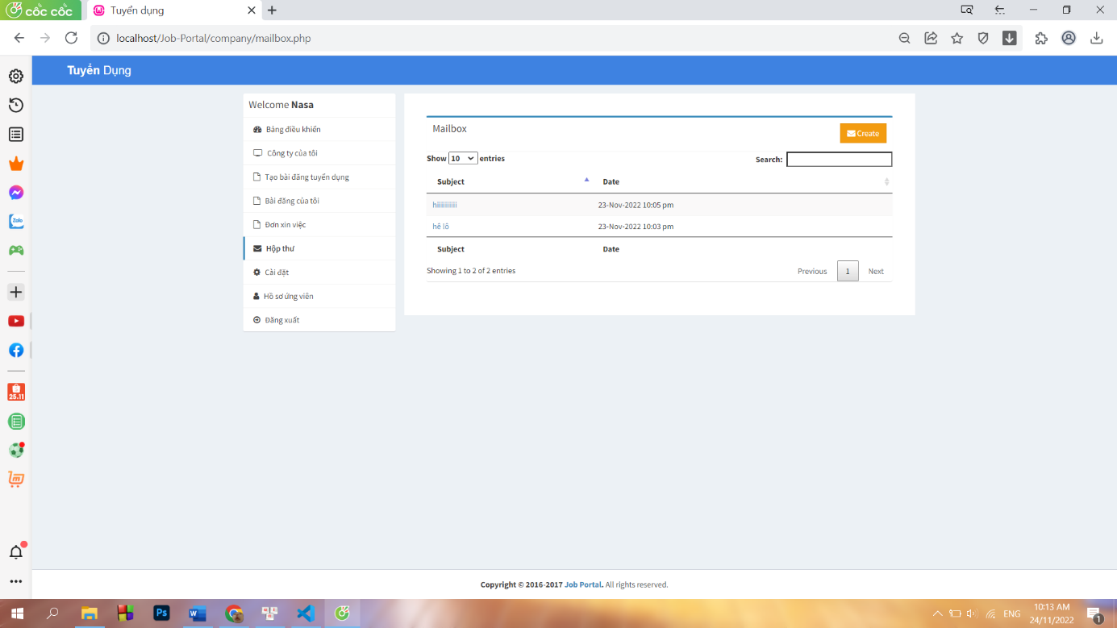

**8.Xem thông tin ứng viên đã ứng tuyển**

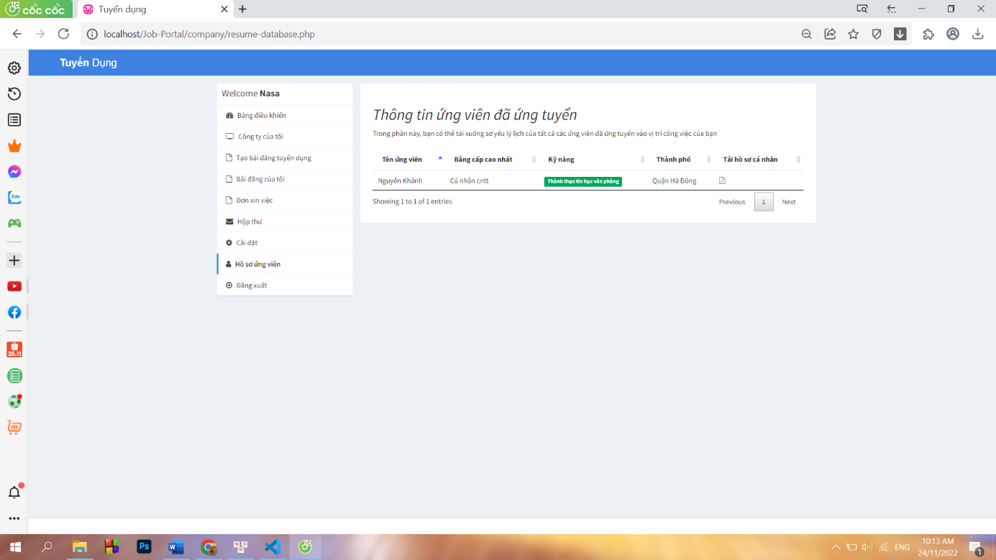

**9. Các chức năng của admin**

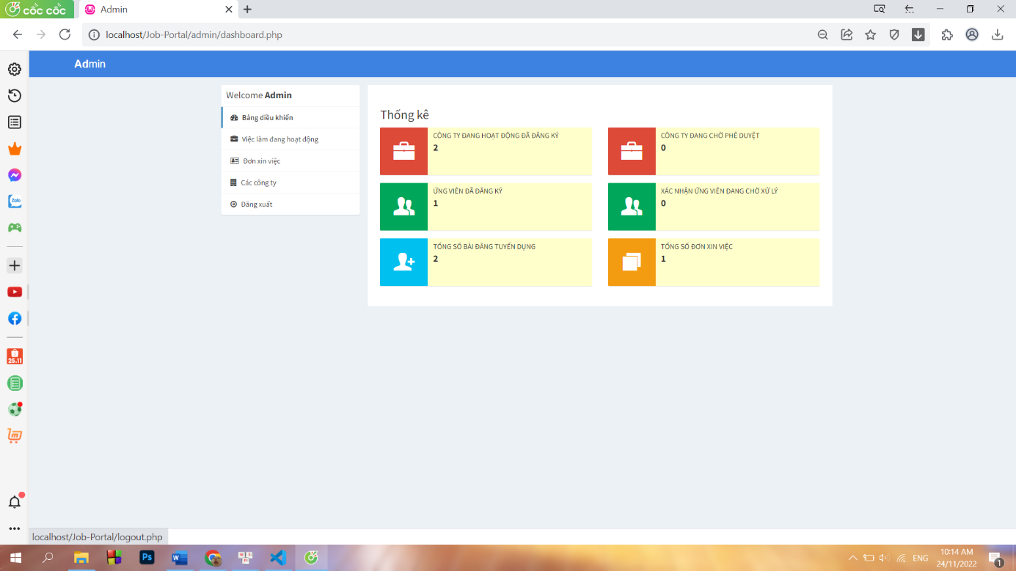

**10.Quản lý các việc làm đang hoạt động**

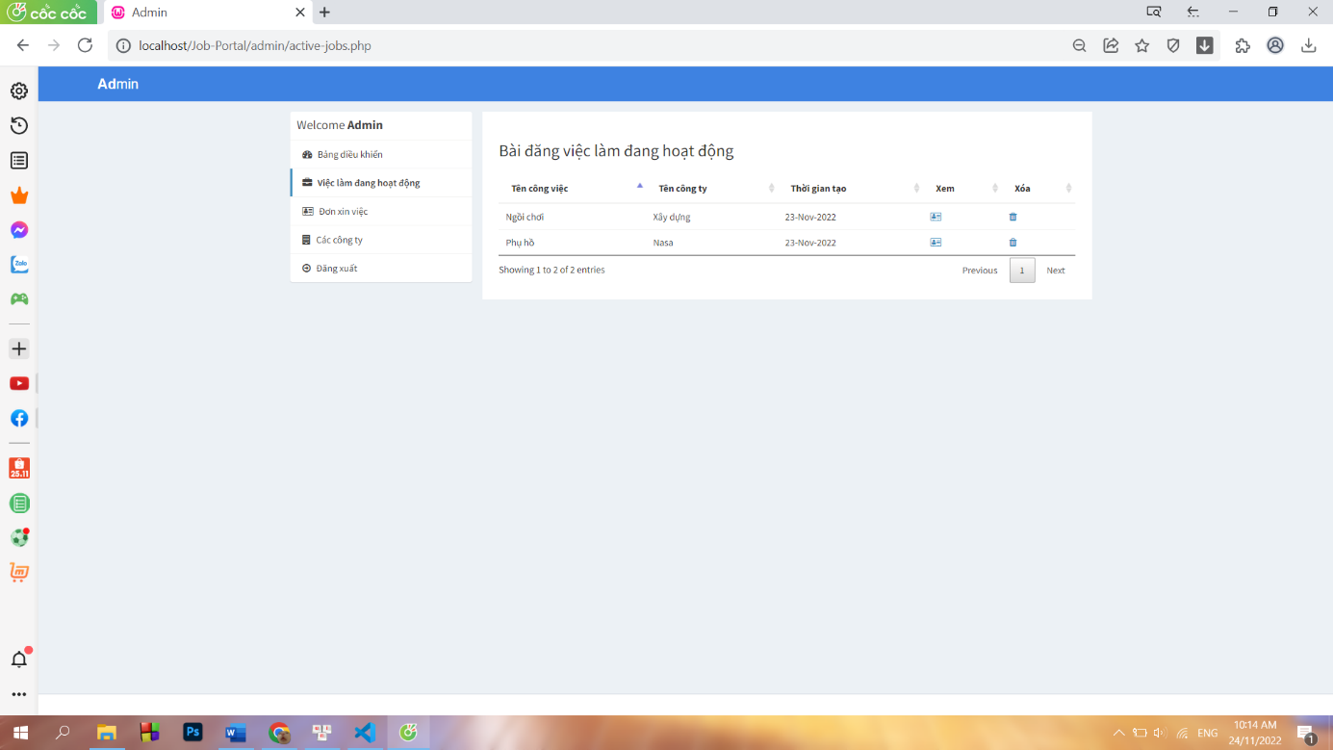

**11.Quản lý đơn xin việc**

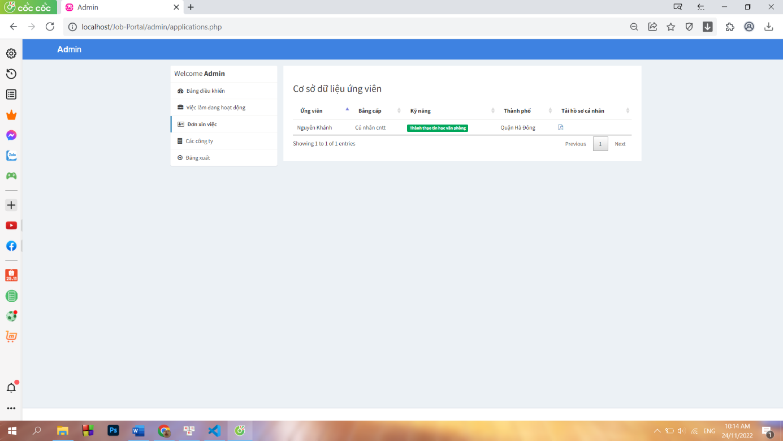

**12.Dữ liệu người dùng**

